可用性监测自测报告

后台进程挂在bdwafdapp的BDwaf类下，由bdwafd.py控制、开机自启

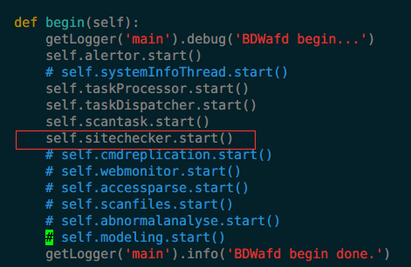

进程每5分钟更新一次数据，每日在logs数据库以t_sitestatus_[date]表名保存监测记录

目前正常运行

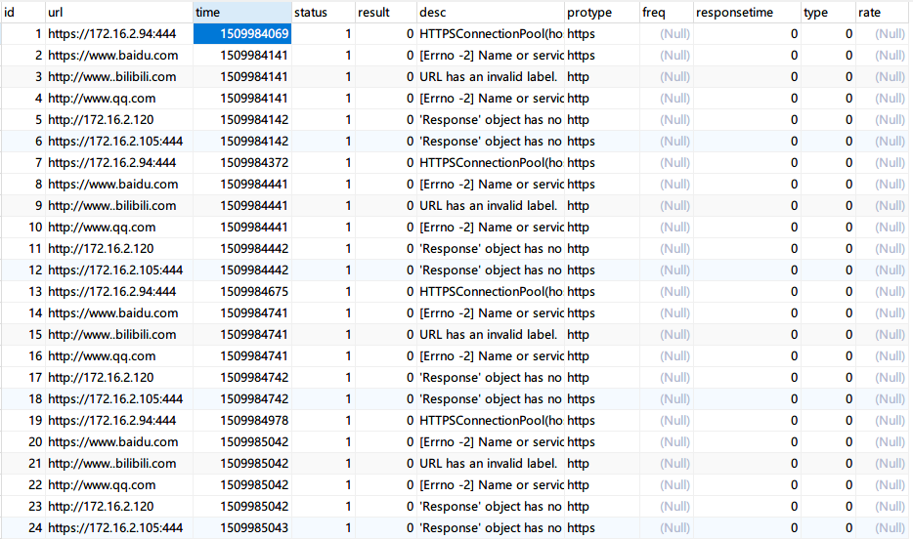

此为11.7日早的监测记录

11.16增:

页面显示各网站状态

